# บทที่ 1 บทนำ

## 1.1 ความเป็นมาและความสำคัญ

แรกเริ่มคณะผู้จัดทำมีความสนใจและต้องการที่จะสร้างเกมอยู่แล้วเพราะ ปัจจุบันนี้โลกมีการพัฒนาความเจริญก้าวหน้าในเรื่องของเทคโนโลยี และอุตสาหกรรมเกมกำลังเติบโตอย่างรวดเร็ว เนื่องจากเป็นอุตสาหกรรมที่อยู่บนพื้นฐานของการใช้นวัตกรรมและเทคโนโลยีดิจิทัล เรียกได้ว่าเกมเป็นส่วนหนึ่งของชีวิตในหมู่ผู้คนส่วนมากรวมถึงผู้จัดทำ เนื่องจากเกมเป็นสิ่งที่หาเล่นได้ไม่ยากจึงเป็นเรื่องที่สำคัญที่เราจะต้องเลือกสรรเล่นเกมที่มีดีและให้ประโยชน์กับผู้เล่นเกม

คณะผู้จัดทำโครงงานได้เห็นถึงความสำคัญในประโยชน์ของเกมและชื่นชอบแนวเกมที่ใช้การวางแผนจึงมีความคิดที่จะพัฒนาเกมที่สร้างสรรค์และเป็นประโยชน์กับเยาวชน นอกจากนี้ผู้พัฒนาเกมอยากให้เกมที่ทำออกมามีลักษณะในการใช้ความคิดและใช้ทักษะในการแก้ไขปัญหาโดยมีความตั้งใจพัฒนาเกมที่สร้างสรรค์นี้เป็นอย่างมาก ทั้งนี้ผู้พัฒนาจึงได้ลองจะที่ทำมันให้สำเร็จเพื่อเป็นทักษะให้ตัวผู้พัฒนานำไปใช้ในอนาคตได้ เกมนี้จึงสร้างมาเพื่อต้องการให้ผู้เล่นฝึกสมาธิ วางแผนการคิดวิเคราะห์จัดสรรทรัพยากรตัวหมากและเงิน การประเมินมูลค่าตัวหมากที่ต้องการจะประมูลมาใช้งานให้เกิดประโยชน์สูงสุดในการเล่นเกม และวางแผนกลยุทธ์การเล่น

ด้วยเหตุนี้คณะผู้จัดทำจึงได้ตัดสินใจจัดทำเกมนี้มาเป็นโปรเจคเกมสงครามประมูลตัวหมากเพื่อให้ทุกคนได้ลองเล่นเกมแนวใหม่และนำสิ่งที่ได้จากโปรเจคไปพัฒนาต่อยอดในการทำโปรเจคอื่นได้อีกด้วย

## 1.2 วัตถุประสงค์

1.2.1 เพื่อออกแบบเกมให้ความความสนุกและความเพลิดเพลิน

1.2.2 เพื่อให้ผู้เล่นได้ฝึกฝนการคิดและวางแผนในการบริหารจัดการทรัพยากร

1.2.3 เพื่อให้ผู้เล่นเพิ่มทักษะการแก้ปัญหาเฉพาะหน้า

1.2.4 เพื่อให้ผู้เล่นฝึกการวางแผนล่วงหน้า

1.2.5 เพื่อให้ผู้เล่นรู้จักแพ้ รู้จักชนะ และการปล่อยวาง

## 1.3 ขอบเขต

เว็บไซต์เกม สงครามประมูลตัวหมาก: ภาควิชาวิศวกรรมคอมพิวเตอร์ คณะวิศวกรรมศาสตร์ มหาวิทยาลัยเทคโนโลยีราชมงคลธัญบุรีการพัฒนาเกมประเภทเกมกลยุทธ์ ที่พัฒนามาจากเกมกระดานหมากรุกสากล

1.3.1 การพัฒนาเกมอยู่ในรูปแบบออนไลน์บนเว็บไซต์ สามารถเข้าเล่นได้หลายคนโดยมีระบบการจัดการห้อง

1.3.2 แบ่งรูปแบบเกมออกเป็นสองฝั่ง สลับเล่นทีละฝั่ง ซึ่งมีรูปแบบการเดินหมากเหมือนหมากรุก สากลแต่มีการเปลี่ยนรูปแบบการเล่นเกมและพัฒนาระบบการเล่นเพิ่มเติมจากเดิม

1.3.3 ระบบการสุ่มตัวหมากเพื่อใช้ในการประมูล

1.3.4 ระบบการประมูลตัวหมาก ระหว่างผู้เล่นสองฝั่งในแต่ละรอบเพื่อนำตัวหมากในการมาใช้ในการเล่นเกม

1.3.5 ระบบการเงิน ใช้สำหรับการประมูลตัวหมากในแต่ละรอบ

1.3.6 ระบบเหมือง ใช้สำหรับการหาเงินโดยมีการส่งตัวหมากของผู้เล่นแต่ละฝั่งไปที่เหมืองที่จำนวน จำกัด

1.3.7 ระบบลงทะเบียนและเข้าสู่ระบบบนเว็บไซต

## 1.4 ประโยชน์ที่คาดว่าจะได้รับ

1.4.1 ได้เกมที่สามารถวางแผนจัดสรรทรัพยากร

1.4.2 ได้เกมที่ให้ผู้เล่นได้ฝึกฝนการคิดและวางแผนในการบริหารจัดการทรัพยากร

1.4.3 ได้เกมเพิ่มทักษะการแก้ปัญหาเฉพาะหน้า

1.4.4 ได้เกมฝึกการวางแผนล่วงหน้า

1.4.5 ได้เกมเพื่อให้ผู้เล่นรู้จักแพ้ รู้จักชนะ และการปล่อยวาง

# บทที่ 2 งานวิจัยและทฤษฎีเกี่ยวข้อง

บทนี้เป็นการนำเสนอทฤษฎีที่เกี่ยวข้องรวมถึงเทคโนโลยีและความรู้ต่างๆ ที่นำมาใช้เพื่อพัฒนาระบบเกมสงครามประมูลหมาก ได้แก่ งานวิจัยที่เกี่ยวข้อง, Visual Studio code, Node.JS, MySQLและทฤษฎีเกมเป็นต้น การศึกษานี้เพื่อรวบรวมข้อมูลนำสร้างเกม

## 2.1 เทคโนโลยีที่เกี่ยวข้อง

2.1.1 Visual Studio code

Visual Studio Code เป็นโปรแกรมที่ผู้พัฒนาใช้ในการเขียนโค้ดเป็นหลักเป็นโปรแกรม Code Editor ที่ใช้ในการแก้ไขและปรับแต่งโค้ดจากค่ายไมโครซอฟท์ มีการพัฒนาออกมาในรูปแบบของ Open Source โค้ดที่ใช้ในการเขียนเป็นหลักจะเป็นการใช้โค้ดภาษา JavaScript, HTML และ CSS เหตุผลที่ผู้พัฒนาเลือกใช้ตัวโปรแกรม Visual Studio Code เพราะสามารถเชื่อมต่อกับ Git ได้ นำมาใช้งานได้ง่ายไม่ซับซ้อน มีเครื่องมือส่วนขยายต่าง ๆ ให้เลือกใช้อย่างมากมาก เป็นโปรแกรมที่เปิดกว้างประยุกต์แก้ไข หรือ ปรับเปลี่ยนในการใช้งานในอนาคตได้สามารถเข้าถึงผู้คนได้ค่อนข้างมาก และ สามารถรองรับฮาร์ดแวร์ได้หลายระดับ

2.1.2 Node.JS

เป็น open-source และ cross-platform JavaScript runtime environment ที่กำลังได้รับความนิยมอย่างสูง โดยทั่วไปเราจะใช้ JavaScript ในฝั่ง client แต่ Node.js ทำให้เราใช้ JavaScript ในฝั่งเซิร์ฟเวอร์ และมีจุดเด่นที่สุดของ Node.js คือมันทำงานแบบ asynchronous

2.1.3 MariaDB

MariaDB เป็นระบบจัดการฐานข้อมูลเชิงสัมพันธ์โอเพนซอร์สบนพื้นฐานของ SQL ซึ่ง MariaDB ได้รับการออกแบบและปรับให้เหมาะสมสำหรับเว็บแอปพลิเคชันและสามารถทำงานบนแพลตฟอร์มใดก็ได้ MariaDB ทำงานเป็นดาต้าเบสเซิร์ฟเวอร์ และอนุญาตให้ผู้ใช้หลายคนจัดการและสร้างฐานข้อมูลจำนวนมาก มันเป็นองค์ประกอบสำคัญใน LAMP

เหตุผลที่ผู้พัฒนาเลือกใช้ระบบฐานข้อมูลเป็นตัวโปรแกรม MariaDB เพราะสำหรับเว็บแอปพลิเคชันเพราะใช้งานง่าย รวดเร็วและเชื่อถือได้ นอกจากนี้ ซอฟต์แวร์ยังมีชุมชนผู้ใช้ขนาดใหญ่และมีตัวเลือกการสนับสนุนเชิงพาณิชย์มากมาย

## 2.2 แนวคิดทฤษฎีที่เกี่ยวข้อง

2.2.1 ทฤษฎีเกม

ทฤษฎีเกม เป็นสาขาคณิตศาสตร์ประยุกต์ที่ศึกษาการตัดสินใจของผู้ตัดสินใจหลายฝ่าย โดยที่ผลที่แต่ละฝ่ายได้รับขึ้นอยู่กับการตัดสินใจของผู้เล่นฝ่ายอื่นๆ เกมในทางทฤษฎีเกมหมายถึงสถานการณ์ใดๆ ที่ผู้ตัดสินใจ (เรียกว่าผู้เล่น) หลายฝ่ายมีปฏิสัมพันธ์กัน ซึ่งอาจหมายถึงเกมในความหมายทั่วไป เช่น เป่ายิ้งฉุบหรือหมากรุก หรือหมายถึงสถานการณ์ทางสังคมหรือทางธรรมชาติอื่นๆ ทฤษฎีเกมได้รับการนำไปประยุกต์ใช้ในสาขาสังคมศาสตร์ต่างๆ โดยเฉพาะอย่างยิ่งเศรษฐศาสตร์ และในสาขาชีววิทยาวิวัฒนาการและวิทยาการคอมพิวเตอร์ด้วย

การศึกษาทางทฤษฎีเกมเป็นการศึกษาการตัดสินใจของผู้เล่นที่ตัดสินใจแบบ "เป็นเหตุเป็นผล" ซึ่งหมายถึงการที่ผู้เล่นตัดสินใจโดยมีเป้าหมายที่ชัดเจนและตัดสินใจตามเป้าหมายของตนเองอย่างไม่ผิดพลาด สาขาทฤษฎีเกมในรูปแบบปัจจุบันมักถือกันว่ามีจุดเริ่มต้นจากงานของจอห์น ฟอน นอยมันน์ และอ็อสคาร์ มอร์เกินสแตร์น โดยมีผลงานสำคัญคือหนังสือ "ทฤษฎีว่าด้วยเกมและพฤติกรรมทางเศรษฐกิจ" ที่ตีพิมพ์ในปี 1944 ผลงานของจอห์น แนชในการนิยามและพิสูจน์ทฤษฎีบทเกี่ยวกับสมดุลแบบแนช ซึ่งเป็นผลลัพธ์ของเกมที่ผู้เล่นแต่ละฝ่ายไม่มีแรงจูงใจที่จะเปลี่ยนการตัดสินใจของตนเอง เป็นปัจจัยที่สำคัญที่ทำให้นักวิชาการสาขาต่างๆ สามารถนำวิชาทฤษฎีเกมไปใช้ประยุกต์อย่างแพร่หลาย

2.2.2 ทฤษฎีเกมแบบไม่ร่วมมือ

ทฤษฎีเกมแบบไม่ร่วมมือ (non-cooperative game theory) จากบทความของจอห์น แนช ซึ่งตีพิมพ์ในปี 1951 ในสาขาทฤษฎีเกมแบบไม่ร่วมมือ นิยามของเกมจะระบุทางเลือกทั้งหมดที่ผู้เล่นแต่ละฝ่ายสามารถตัดสินใจเลือกได้ ผู้เล่นแต่ละฝ่ายตัดสินใจโดยอิสระจากกันและไม่สามารถร่วมกันทำข้อตกลงอื่นๆ ให้มีผลบังคับใช้ได้

เกมแบบไม่ร่วมมือ รูปแบบเกมกลยุทธ์ (strategic-form game) หรือเกมรูปแบบปรกติ (normal-form game) ประกอบไปด้วยการระบุผู้เล่นภายในเกม ทางเลือกของผู้เล่นแต่ละฝ่าย เรียกในทางทฤษฎีเกมว่ากลยุทธ์ และฟังก์ชันอรรถประโยชน์ของผู้เล่นแต่ละฝ่าย ในกรณีที่เกมมีผู้เล่นสองฝ่าย และแต่ละฝ่ายมีทางเลือกจำนวนจำกัด เกมนั้นสามารถเขียนออกมาได้ในรูปของตารางโดยให้แต่ละแถวในตารางหมายถึงทางเลือกของผู้เล่นฝ่ายหนึ่ง และแต่ละสดมภ์หมายถึงทางเลือกของผู้เล่นอีกฝ่ายหนึ่ง ช่องของตารางแต่ละช่องระบุอรรถประโยชน์ของผู้เล่นสองฝ่ายในแต่ละกรณี โดยทั่วไปแล้ว จำนวนทางเลือกของผู้เล่นไม่จำเป็นต้องมีจำนวนจำกัด (ตัวอย่างกรณีที่ผู้เล่นมีทางเลือกไม่จำกัดคือ ผู้ขายสินค้าสามารถตั้งราคาขายสินค้าเป็นตัวเลขใดๆ ก็ได้) หากว่าทางเลือกของผู้เล่นทุกฝ่ายมีจำนวนจำกัด ทางเลือกในกรณีนี้จะเรียกว่าเป็นกลยุทธ์แท้ เกมกลยุทธ์แท้สามารถขยายให้ผู้เล่นสามารถเลือกกำหนดความน่าจะเป็นที่จะสุ่มเลือกทางเลือกแต่ละทาง เรียกว่ากลยุทธ์ผสม

## 2.3 งานวิจัยที่เกี่ยวข้อง

Lillo-Crespo, M., Forner-Ruiz, M., Riquelme-Galindo, J., Ruiz-Fernández, D., & García-Sanjuan, S. (2019). ได้ค้นคว้าว่าสมองนั้นจำต้องรับการบริหารไม่ต่างจากกล้ามเนื้อส่วนอื่นๆ ในร่างกาย เหมือนกล้ามแขน กล้ามขา กล้ามนม กล้ามตูด ดังนั้น มันจึงมีความจำเป็นมากที่จะต้องได้รับการบริหาร โดยผลการค้นคว้าล่าสุดที่ถูกนำเสนอใน The New England Journal of Medicine เอาไว้ว่า เมื่อให้คนชรามีอายุ 75 ปี ขึ้นไป พลังสมองโดยเฉพาะในด้านของความจำจะถดถอยลงอย่างรวดเร็ว แต่หลังจากที่ได้ลองให้คนชราที่อายุยังไม่ถึง 75 เล่นหมากรุกเป็นประจำสม่ำเสมอ พอถึงช่วยอายุ 75 พบว่า อาการภาวะสมองเสื่อมหรือ โรค Alzheimer’s เกิดขึ้นช้าลง โดย Dr.Robert Freidland ได้อธิบายเอาผลการวิจัยนี้เอาไว้ว่า เนื้อเยื่อสมองของคนเราถ้าหากปราศาสจากการใช้งานอย่างต่อเนื่อง สมองก็สูญเสียพลังไป และการเล่นหมากรุกนั้นถือเป็นการบริหารสมองได้เป็นอย่างดี และนั่นก็คือเหตุผลว่าทำไมถึงควรเล่นหมากรุกกันให้มากๆ ก่อนที่จะเข้าสู่วัย 75 ก่อนที่สมองจะเริ่มเสื่อมสภาพลงเรื่อยๆ อย่างรวดเร็ว

Ferguson Jr., R. (2007) จากการสรุปผลวิจัยใน Chess in Education: Research Summary ในการใช้สมองครุ่นคิดทุกครั้งก่อนที่จะเดินหมากเป็นประจำ สามารถช่วยเพิ่มความฉลาดทางสติปัญญาหรือ IQ ของคนได้จริงๆ โดยการยืนยันจากผลการทดลองให้นักเรียกชาวเวนเนซุเอลาจำนวน 4,000 คน เล่นหมากรุกเป็นประจำติดต่อกันาน 4 เดือน พบว่าผลสอบการวัด IQ ของพวกเขาเพิ่มขึ้นอย่างมีนัยสำคัญ

Mohmad Ibrahim (2019) ที่ตีพิมพ์ในวารสาร BEST: I, JHAMS (BEST: International Journal of Humanities, Arts, Medicine and Sciences) ในหัวข้อ ‘BENEFITS OF PLAYING CHESS AND ITS APPLICATIONS IN EDUCATION’ โดยระบุว่า หมากรุกสามารถพัฒนาทักษะการเพ่งความสนใจ การคิดอย่างมีวิสัยทัศน์ การเลือกอย่างมีเหตุมีผล การประยุกต์และปรับตัวไปกับบริบท ทักษะการคิดล่วงหน้า ไปจนถึงความสามารถด้านการวางแผนของเด็ก ซึ่งส่งผลต่อการพัฒนาด้านการเรียนรู้ของเด็กในชั้นเรียนได้ทั้งทางตรงและทางอ้อม สอดคล้องกับผลการศึกษาของ ดอกเตอร์คาลวิน เอฟ. เดเยอร์มอนด์ (Dr.Calvin F. Deyermond) อาจารย์ประจำโรงเรียน North Tonawanda City School District ที่ระบุว่า หมากรุกสามารถพัฒนาทักษะของนักเรียนได้หลากหลายทักษะ โดยไม่จำกัดช่วงอายุใดๆ ของนักเรียน งานศึกษายังพบด้วยว่า นักเรียนที่ประสบปัญหาด้านการเรียนรู้วิชาคณิตศาสตร์หรือทักษะด้านการอ่าน สามารถมีพัฒนาการในวิชาดังกล่าวดีขึ้นหลังจากได้เรียนรู้การเล่นหมากรุก

# บทที่ 3 วิธีการดำเนินงาน

สำหรับวิธีการดำเนินงานของปริญญานิพนธ์เกม สงครามประมูลตัวหมาก (Auction War : Chess Edition) จะมีการประยุกต์การเขียนโปรแกรมคอมพิวเตอร์ภาษาต่าง ๆ มาเขียนส่วนของระบบต่างๆเพื่อกำหนดกติกา รูปแบบวิธีการเล่นเกม การกำหนดมูลค่าตัวหมาก ค่าเงิน ระบบต่างๆที่นำมาสร้างเกมขึ้นมา และในส่วนของโปรแกรมหลักจะเป็นส่วนของการเขียนเว็บโปรแกรมมิ่ง ที่จะใช้แสดงตัวเกมออกมาในรูปแบบของเว็บไซต์ ทั้งหน้าล็อคอิน หน้าสร้างห้องหาห้องเกม และหน้าหลักที่แสดงผลการเล่นเกมอีกด้วย

## 3.1 แผนการดำเนินงาน

ในการดำเนินงานของโครงงานเกม สงครามประมูลตัวหมาก ผู้พัฒนาได้วางแผนระยะการดำเนินงานไว้ 6 เดือน โดยเริ่มดำเนินจากเดือน พฤศจิกายน พ.ศ.2565 ถึงเดือน เมษายน พ.ศ. 2566 และได้กำหนดแผนการดำเนินงานโครงงานที่จะพัฒนาเกมให้บรรลุดังที่ตั้งใจไว้โดยมีการวางแผนดังนี้

ตารางที่ 3.1 แผนการดำเนินงานของโครงงาน

|  |  |  |  |  |  |  |  |
| --- | --- | --- | --- | --- | --- | --- | --- |
| ลำดับ | กิจกรรม | ระยะเวลาดำเนินงาน | | | | | |
| พ.ศ. 2565 | | พ.ศ.2566 | | | |
| พ.ย. | ธ.ค. | ม.ค. | ก.พ. | มี.ค. | เม.ษ |
| 1 | กำหนดหัวข้อโครงงาน |  |  |  |  |  |  |
| 2 | ศึกษาข้อมูลจากหัวข้อโครงงาน |  |  |  |  |  |  |
| 3 | วิเคราะห์ระบบ |  |  |  |  |  |  |
| 4 | ออกแบบโครงสร้างของระบบ |  |  |  |  |  |  |
| 5 | พัฒนาระบบ |  |  |  |  |  |  |
| 6 | ทดสอบการทำงานของระบบ  และปรับปรุงแก้ไข |  |  |  |  |  |  |
| 7 | จัดทำรูปเล่มโครงงานทั้งหมด |  |  |  |  |  |  |

## 3.2 ขั้นตอนการดำเนินงาน

3.2.1 การกำหนดหัวข้อโครงการเพื่อนำเสนอครูที่ปรึกษาโครงการ

3.2.2 ศึกษาและค้นคว้าข้อมูลที่เกี่ยวข้องกับเรื่องที่สนใจว่ามีการใช้โปรแกรมอย่างไร เนื้อหามีมากน้อยเพียงใด ต้องศึกษาเพิ่มเติมเพียงใด และนำมาเปรียบเทียบเลือกจุดเด่นของแต่อย่างเพื่อนำเอามาสร้างโครงงาน และเก็บข้อมูลไว้ เพื่อจัดทำเนื้อหาต่อไป

3.2.3 ทำการวิเคราห์ระบบ

3.2.4 ออกแบบโครงสร้างของระบบโครงงานเกม

3.2.5 พัฒนาระบบด้วยโปรแกรม และ GUI ตามรูปแบบที่วางแผนที่ได้คิดไว้

3.2.6 ทดสอบการทำงานเว็บไซต์เกม โดยทดสอบอย่างละเอียดในแต่ละระบบการทำงาน

3.2.7 ปรับปรุงแก้ไขให้ตัวเว็บไซต์เกมออกมาตามที่คาดหมายไว้และดีขึ้นยิ่ง

## 3.3 วิเคราะห์ระบบงาน

3.3.1 ชื่อเกม

ชื่อภาษาไทย สงครามการประมูลตัวหมาก

ชื่อภาษาอังกฤษ Auction War : Chess Edition

3.3.2 แนวความคิดเกม

สงครามประมูลตัวหมาก เป็นเกมกระดานที่ดัดแปลงมาจากหมากรุกสากลโดยสิ้นเชิง แล้วยังคงจุดเด่นในการเล่นที่ซับซ้อนและรูปแบบการเล่นที่แตกต่างกันไปของแต่ละผู้เล่น โดยมีระบบประมูล และเงินตราเข้ามาเสริมการเล่นให้น่าสนใจยิ่งขึ้น ซึ่งเสน่ห์จึงอยู่ที่เทคนิคและสไตล์ของผู้เล่น

เป็นเกมวางแผนที่ต้องใช้ความเข้าใจมูลค่าของตัวหมาก โดยคุณค่าเหล่านี้วัดได้จากจำนวนช่องที่หมากแต่ละตัวสามารถเดินได้ ซึ่งแต่ละตัวก็มีลักษณะการเดินที่ต่างกันออกไป และการนำหมากแต่ละตัวมาใช้งานร่วมกันอย่างไร การใช้ตัวล่อและตัวรุกก็เป็นเทคนิคอย่างหนึ่ง ต้องมีทักษะการวางแผนการใช้เงินและการเล่น และทักษะการแก้ปัญหาเฉพาะหน้า

3.3.3 ประเภทของเกม

เกมกระดานแนววางแผนประเภทหมากกระดาน ที่ใช้ผู้เล่นสองคนจะได้รับเงินจำนวนเท่ากันในตอนเริ่มเกม แล้วนำมาประมูลตัวหมากที่จะใช้ในการลงกระดานเพื่อเล่น หรือส่งไปเหมืองเพื่อหาเงินมาประมูลตัวหมากต่อไป โดยผลัดกันเล่นบนกระดานหมากซึ่งเป็นกระดานจัตุรัสมีช่องตารางสลับสี 64 ช่อง จัดเรียงแบบ 8x8

รูปที่ 3.1 การเดินของตัวหมาก

3.3.4 ตัวหมาก

1) คิงเดินได้หนึ่งช่องในทุกทิศทาง คิงยังมีการเดินพิเศษเรียกว่า การเข้าป้อม ซึ่งเกี่ยวกับการเดินเรือด้วย (แต่ห้ามเดินไปในตากินของอีกฝ่าย)

2) เรือสามารถเดินกี่ช่องก็ได้ในแรงค์และไฟล์เดียวกัน แต่ไม่สามารถกระโดดข้ามตัวหมากอื่นได้ เรือเข้ามาเกี่ยวข้องในการเดินเข้าป้อมของคิง

3) บิชอปสามารถเดินกี่ช่องก็ได้ในแนวทแยง แต่ไม่สามารถกระโดดข้ามตัวหมากอื่น

4) ควีนเป็นการรวมการเดินของเรือและบิชอปเข้าด้วยกัน และสามารถเดินกี่ช่องก็ได้ทั้งในแรงค์และไฟล์เดียวกัน หรือในแนวทแยง แต่ไม่สามารถกระโดดข้ามตัวหมากอื่นได้

5) อัศวินเดินไปยังช่องใกล้ที่สุดที่มิได้อยู่ในแรงค์และไฟล์เดียวกัน หรือในแนวทแยง ฉะนั้นตาเดินจึงเป็นรูปตัว L คือ เดินสองช่องในแนวตั้งและหนึ่งช่องในแนวนอน หรือสองช่องในแนวนอนและหนึ่งช่องในแนวตั้ง อัศวินเป็นหมากตัวเดียวที่สามารถกระโดดข้ามหมากอื่นได้

6) เบี้ยสามารถเดินหน้าไปยังจัตุรัสที่อยู่หน้ามันในไฟล์เดียวกัน หรือในตาเดินแรกอาจเดินสองช่องในไฟล์เดียวกันได้ หากทั้งสองช่องที่อยู่หน้ามันไม่มีตัวหมากอื่นอยู่ ("●" ดำในรูปที่ 3.1) หรือเบี้ยสามารถยึดหมากฝ่ายตรงข้ามในจัตุรัสที่อยู่แนวทแยงหน้ามันในไฟล์ติดกันโดยการเดินไปยังจัตุรัสนั้น ("x" ดำ) เบี้ยมีการเดินพิเศษสองแบบ คือ การยึดกินผ่านและการเลื่อนขั้น (promotion)

## 3.4 การออกแบบ / เครื่องมือ

3.4.1 การออกแบบตัวเกม

1) การออกแบบการดำเนินเกมในหนึ่งตา

Storyboard/Screen Flow Diagram

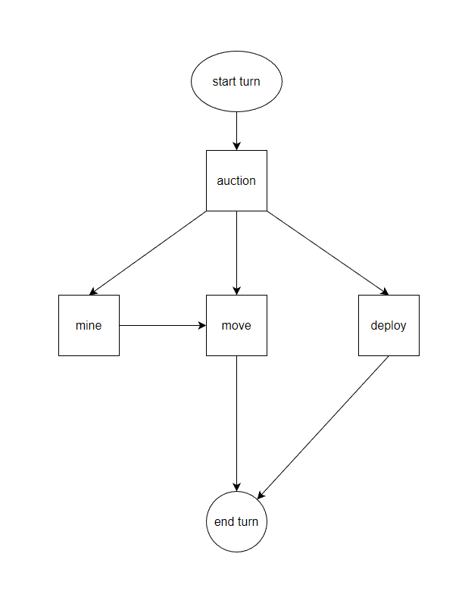

รูปที่ 3.2 แสดง Storyboard ของการเล่นในหนึ่งตา

2) วิเคราะห์ด้วยแผนภาพ UML (Unified Modeling Language)

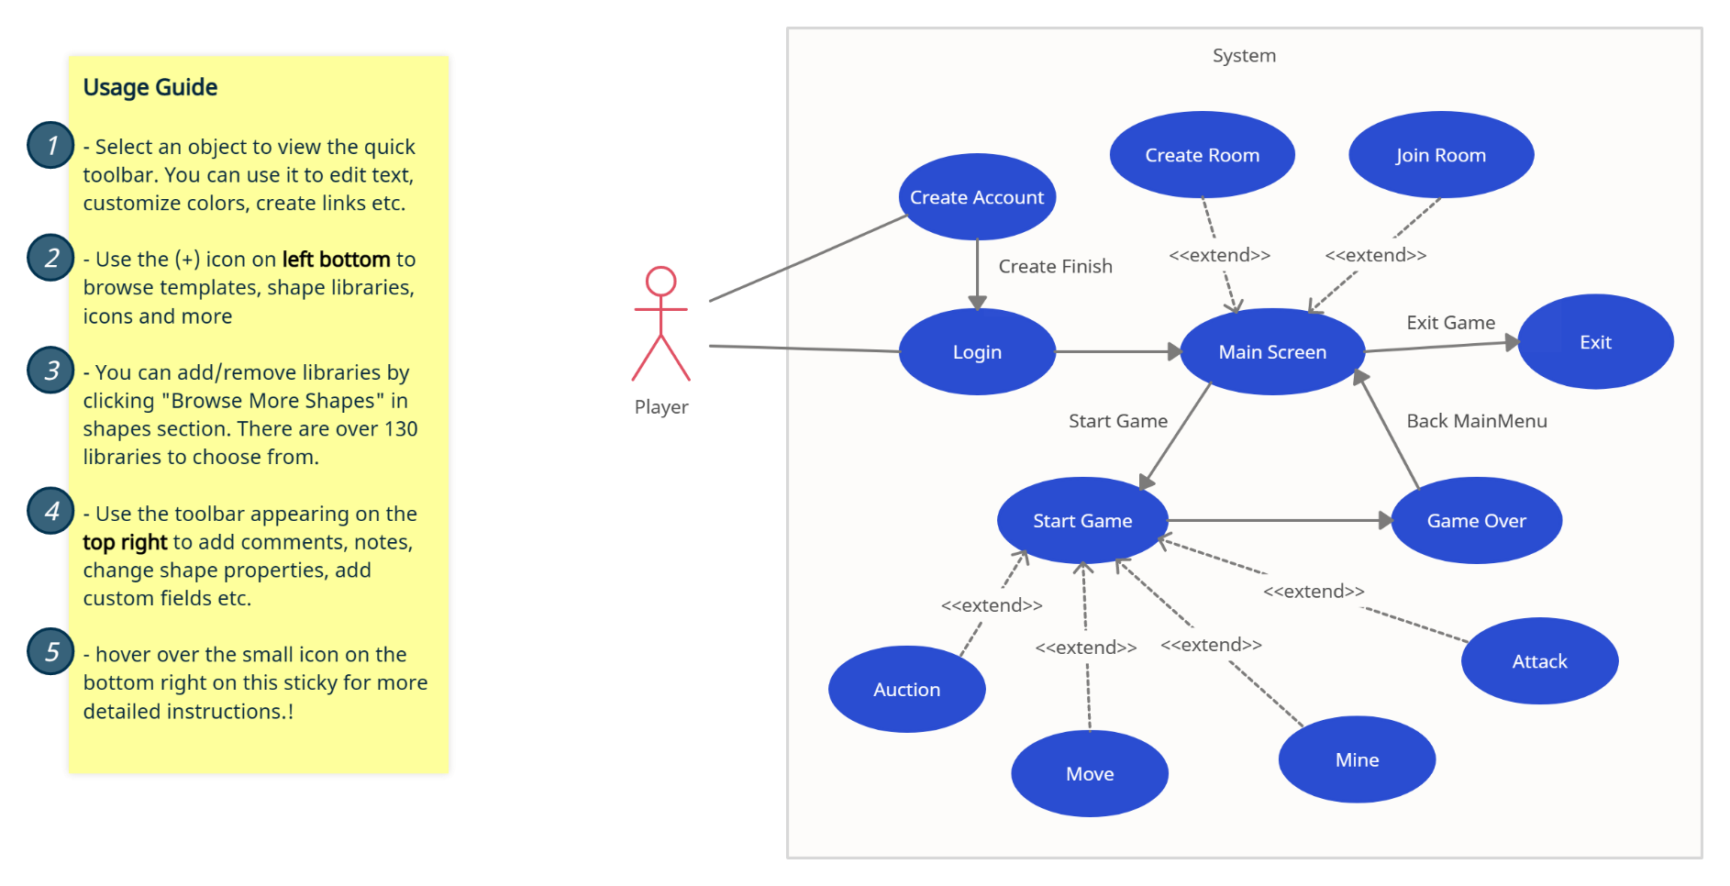

รูปที่ 3.3 แสดง Use Case Diagram ของเว็บไซต์เกม

ตารางที่ 3.2 แสดงรายละเอียดของ Use case : Login

|  |  |
| --- | --- |
| Use Case Name | Login |
| Use Case ID | UC1 |
| Primary Actors | Player |
| Secondary Actors | - |
| Brief Descriptions | เป็นหน้าเข้าสู่ระบบที่ไว้สำหรับเป็นหน้าเริ่มต้นให้ผู้เล่นกรอกข้อมูลเข้าสู่ระบบ |
| Preconditions | - |
| Main Flow:  1. ยูสเคสจะเริ่มเมื่อเข้าสู่เว็บเว็บแอปพลิเคชัน  2. ระบบแสดงช่องข้อความ  2.1 ช่องกรอกชื่อบัญชีผู้ใช้  2.2 ช่องกรอกรหัสผ่าน | |
| Postconditions | - |
| Alternative Flows | - |

ตารางที่ 3.3 แสดงรายละเอียดของ Use case : Create Account

|  |  |
| --- | --- |
| Use Case Name | Create Account |
| Use Case ID | UC2 |
| Primary Actors | Player |
| Secondary Actors | - |
| Brief Descriptions | เป็นหน้าให้ผู้ใช้งานลงทะเบียน กรอกรายละเอียดข้อมูลบัญชี |
| Preconditions | - |
| Main Flow:  1. ยูสเคสจะเริ่มเมื่อเข้าสู่เว็บเว็บแอปพลิเคชัน  2. ระบบแสดงช่องข้อความ  2.1 ช่องกรอกชื่อบัญชีผู้ใช้  2.2 ช่องกรอกรหัสผ่าน  2.3 ช่องกรอกรหัสผ่านยืนยันอีกครั้ง | |
| Postconditions | - |
| Alternative Flows | - |

ตารางที่ 3.4 แสดงรายละเอียดของ Use case : Main Screen

|  |  |
| --- | --- |
| Use Case Name | Main Screen |
| Use Case ID | UC3 |
| Primary Actors | Player |
| Secondary Actors | - |
| Brief Descriptions | คือหน้าที่ไว้สำหรับสร้างห้องเล่นเกม/เข้าร่วมห้องเพื่อเล่นเกมหรือออกจากเกม |
| Preconditions | - |
| Main Flow:  1. ยูสเคสจะเริ่มเมื่อเข้าสู่ระบบสำเร็จ  2. ระบบแสดงห้องเล่นเกม | |
| Postconditions | - |
| Alternative Flows | - |

ตารางที่ 3.5 แสดงรายละเอียดของ Use case : Exit Game

|  |  |
| --- | --- |
| Use Case Name | Exit Game |
| Use Case ID | UC4 |
| Primary Actors | Player |
| Secondary Actors | - |
| Brief Descriptions | เมื่อผู้เล่นทำการกดปุ่ม Exit จะทำให้ออกจากเกมได้ |
| Preconditions | ผู้เล่นกดปุ่ม ESC บนคีย์บอร์ด |
| Main Flow:  1. ยูสเคสจะเริ่มเมื่อผู้เล่นกดปุ่มสำหรับออกจากเกมเว็บแอปพลิเคชัน  2. หน้าเกมเว็บแอปพลิเคชันถูกปิด | |
| Postconditions | - |
| Alternative Flows | - |

ตารางที่ 3.6 แสดงรายละเอียดของ Use case : Start Game

|  |  |
| --- | --- |
| Use Case Name | Start Game |
| Use Case ID | UC5 |
| Primary Actors | Player |
| Secondary Actors | - |
| Brief Descriptions | เมื่อผู้เล่นทำการกดเริ่มเกมจะเข้าสู้หน้าเล่นเกม |
| Preconditions | ผู้เล่นครบสองคนในห้องเล่นเกม |
| Main Flow:  1. ยูสเคสจะเริ่มเมื่อผู้เล่นกดปุ่มเริ่มเกม  2. ระบบแสดงหน้ากระดานหลักสำหรับเล่นเกม  2.1 ระบบแสดงจำนวนรอบที่เล่น  2.2 ระบบแสดงตัวหมากที่ถูกสุ่มขึ้นมา  2.3 ระบบแสดงเวลาในการเล่น  2.4 ระบบแสดงปุ่มประมูลราคาตัวหมาก  2.5 ระบบแสดงเหมือง | |
| Postconditions | - |
| Alternative Flows | - |

ตารางที่ 3.7 แสดงรายละเอียดของ Use case : Auction

|  |  |
| --- | --- |
| Use Case Name | Auction |
| Use Case ID | UC6 |
| Primary Actors | Player |
| Secondary Actors | - |
| Brief Descriptions | ระบบประมูลจะทำงานโดยอัตโนมัติเมื่อเริ่มเกมแต่ละตาโดยจะสุ่มตัวหมากขึ้นมาแสดง |
| Preconditions | - |
| Main Flow:  1. ยูสเคสจะเริ่มทุกครั้งเมื่อขึ้นตาใหม่  2. ระบบแสดงหน้าหมากที่ถูกสุ่มมา  2.1 โดย 2 รอบแรกหมากที่ถูกสุ่มขึ้นมาจะมีดังนี้  1) เบี้ย  2.2 หลังจากผ่านไป 2 รอบหมากที่ถูกเพิ่มในการสุ่มจะมีดังนี้  1) บิชอป  2) อัศวิน  3) เรือ  2.3 หลังจากผ่านไป 5 รอบหมากที่ถูกเพิ่มในการสุ่มจะมีดังนี้  1) ควีน | |
| Postconditions | - |
| Alternative Flows | - |

ตารางที่ 3.8 แสดงรายละเอียดของ Use case : Move

|  |  |
| --- | --- |
| Use Case Name | Move |
| Use Case ID | UC7 |
| Primary Actors | Player |
| Secondary Actors | - |
| Brief Descriptions | ระบบจะประมวลผลตัวหมากที่เลือกบนกระดานว่าจะสามารถเดินในตำแหน่งใดได้บ้าง |
| Preconditions | ผู้เล่นต้องกดเลือกตัวหมากบนกระดาน |
| Main Flow:  1. ยูสเคสจะเริ่มเมื่อกดเลือกตัวหมากบนกระดาน  2. ระบบจะแสดงตำแหน่งที่ตัวหมากที่กดเลือกจะสามารถเดินได้  2.1 คิงเดินได้หนึ่งช่องในทุกทิศทาง คิงยังมีการเดินพิเศษเรียกว่า การเข้าป้อม ซึ่งเกี่ยวกับ การเดินเรือด้วย (แต่ห้ามเดินไปในตากินของอีกฝ่าย)  2.2 เรือสามารถเดินกี่ช่องก็ได้ในแรงค์และไฟล์เดียวกัน แต่ไม่สามารถกระโดดข้ามตัว หมากอื่นได้ เรือเข้ามาเกี่ยวข้องในการเดินเข้าป้อมของคิง  2.3 บิชอปสามารถเดินกี่ช่องก็ได้ในแนวทแยง แต่ไม่สามารถกระโดดข้ามตัวหมากอื่น  2.4 ควีนเป็นการรวมการเดินของเรือและบิชอปเข้าด้วยกัน และสามารถเดินกี่ช่องก็ได้ทั้งในแรงค์และไฟล์เดียวกัน หรือในแนวทแยง แต่ไม่สามารถกระโดดข้ามตัวหมากอื่นได้  2.5 อัศวินเดินไปยังช่องใกล้ที่สุดที่มิได้อยู่ในแรงค์และไฟล์เดียวกัน หรือในแนวทแยง ฉะนั้นตาเดินจึงเป็นรูปตัว L คือ เดินสองช่องในแนวตั้งและหนึ่งช่องในแนวนอน หรือสองช่องในแนวนอนและหนึ่งช่องในแนวตั้ง อัศวินเป็นหมากตัวเดียวที่สามารถกระโดดข้ามหมากอื่นได้  2.6 เบี้ยสามารถเดินหน้าไปยังจัตุรัสที่อยู่หน้ามันในไฟล์เดียวกัน หรือในตาเดินแรกอาจเดินสองช่องในไฟล์เดียวกันได้ หากทั้งสองช่องที่อยู่หน้ามันไม่มีตัวหมากอื่นอยู่ | |
| Postconditions | - |
| Alternative Flows | - |

ตารางที่ 3.9 แสดงรายละเอียดของ Use case : Mine

|  |  |
| --- | --- |
| Use Case Name | Mine |
| Use Case ID | UC8 |
| Primary Actors | Player |
| Secondary Actors | - |
| Brief Descriptions | ระบบจะแสดงเหมืองขึ้นบนหน้าเล่นเกมโดยอัตโนมัติและจะทำงานเมื่อผู้เล่นทำการส่งตัวหมากไปที่เหมือง |
| Preconditions | ผู้เล่นต้องกดเลือกตัวหมากในคลัง |
| Main Flow:  1. ยูสเคสจะเริ่มผู้เล่นส่งตัวหมากไปที่ระบบเหมือง  2. ระบบทำการแสดงเหมืองให้กดคลิกค้างย้ายตัวหมากเข้าไป  3. ตัวหมากที่ถูกส่งเข้าไปจะหายไปจากคลัง  4. เมื่อครบรอบตัวหมากจะกลับมาสู่คลังพร้อมเงินจากเหมือง | |
| Postconditions | - |
| Alternative Flows | - |

ตารางที่ 3.10 แสดงรายละเอียดของ Use case : Attack

|  |  |
| --- | --- |
| Use Case Name | Attack |
| Use Case ID | UC9 |
| Primary Actors | Player |
| Secondary Actors | - |
| Brief Descriptions | ระบบจะประมวลผลตัวหมากที่เลือกบนกระดานว่าจะสามารถโจมตีในตำแหน่งใดได้บ้าง |
| Preconditions | ผู้เล่นต้องกดเลือกตัวหมากบนกระดาน |
| Main Flow:  1. ยูสเคสจะเริ่มเมื่อกดเลือกตัวหมากบนกระดาน  2. ระบบจะแสดงตำแหน่งที่ตัวหมากที่กดเลือกจะสามารถโจมตีได้  3. ตัวหมากที่ถูกโจมตีจะหายไปจากกระดานและเพิ่มแต้มของผู้เล่นตามหมากที่โจมตี  4. ตัวหมากจะแทนที่ตำแหน่งของหมากที่ถูกโจมตี | |
| Postconditions | - |
| Alternative Flows | - |

ตารางที่ 3.11 แสดงรายละเอียดของ Use case : Game Over

|  |  |
| --- | --- |
| Use Case Name | Game Over |
| Use Case ID | UC10 |
| Primary Actors | Player |
| Secondary Actors | - |
| Brief Descriptions | หน้าจอจบเกมจะแสดงขึ้นมาเมื่อผู้เล่นคนใดคนหนึ่งกดย้อมแพ้หรือตัวคิงของผู้เล่นถูกโจมตีและจะมีปุ่มให้สามารถกลับไปหน้าหลัก |
| Preconditions | - |
| Main Flow:  1. ยูสเคสจะเริ่มเมื่อเล่นคนใดคนหนึ่งกดย้อมแพ้หรือตัวคิงของผู้เล่นถูกโจมตี  2. ระบบจะแสดงหน้าจอจบเกม  2.1 ระบบแสดงหน้าจอ Game Over พร้อมบอกผลการเล่น  2.2 ระบบแสดงปุ่มสำหรับเล่นซ้ำและกลับไปหน้าหลัก | |
| Postconditions | - |
| Alternative Flows | - |

ตารางที่ 3.12 แสดงรายละเอียดของ Use case : Create Room

|  |  |
| --- | --- |
| Use Case Name | Create Room |
| Use Case ID | UC11 |
| Primary Actors | Player |
| Secondary Actors | - |
| Brief Descriptions | เมื่อผู้เล่นทำการกดปุ่ม Create Room จะเป็นการสร้างห้องเล่นเกมขึ้นมา |
| Preconditions | - |
| Main Flow:  1. ยูสเคสจะเริ่มเมื่อผู้เล่นทำการกดปุ่มสร้างห้องจะเป็นการสร้างห้องเล่นเกมขึ้นมาใหม่  2. ระบบจะแสดงห้องขึ้นมาบนหน้าจอหลักที่กำหนดไว้ | |
| Postconditions | - |
| Alternative Flows | - |

ตารางที่ 3.13 แสดงรายละเอียดของ Use case : Join Room

|  |  |
| --- | --- |
| Use Case Name | Join Room |
| Use Case ID | UC12 |
| Primary Actors | Player |
| Secondary Actors | - |
| Brief Descriptions | เมื่อผู้เล่นทำการกดห้องเล่นเกมจะเป็นการเข้าห้องเล่นเกม |
| Preconditions | - |
| Main Flow:  1. ยูสเคสจะเริ่มเมื่อผู้เล่นทำการกดห้องที่แสดงขึ้นมาจะเป็นการเข้าห้องเล่นเกม  2. ระบบจะโหลดช้อมูลระบบหน้า Start Game ขึ้นมา | |
| Postconditions | - |
| Alternative Flows | - |

3) Sequence Diagram

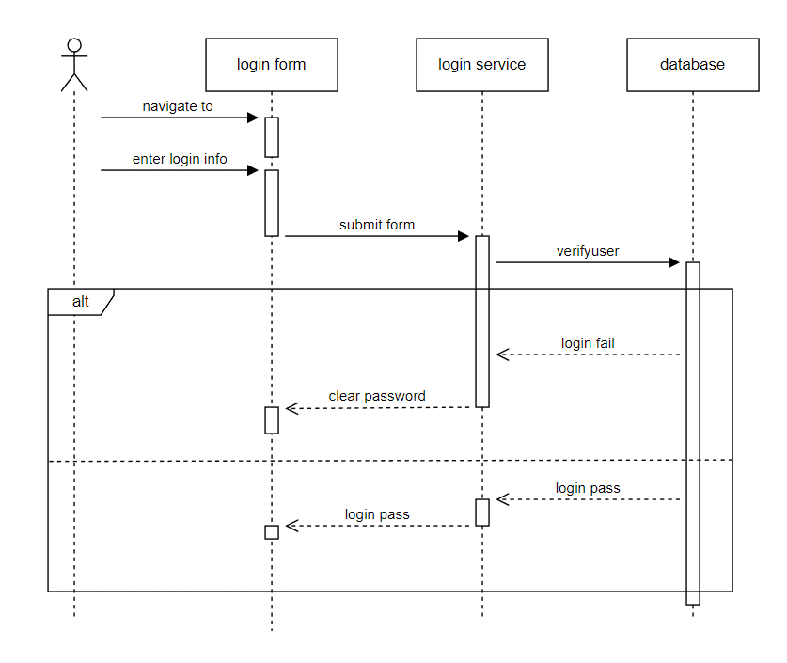

รูปที่ 3.4 แสดง Sequence Diagram : Login

3.4.2 การออกแบบ Software

ส่วนของการแสดงผลออกแบบ GUI ซึ่งต้องการพัฒนาให้ตัวเว็บไซต์สามารถใช้งานได้ง่าย ไม่ซับซ้อน ตัวโปรแกรมมีส่วนประกอบหลักๆอยู่ 3 ส่วน โดยมีขั้นตอนการทำงานหลักเป็นแบบดังรูปที่ 3.4

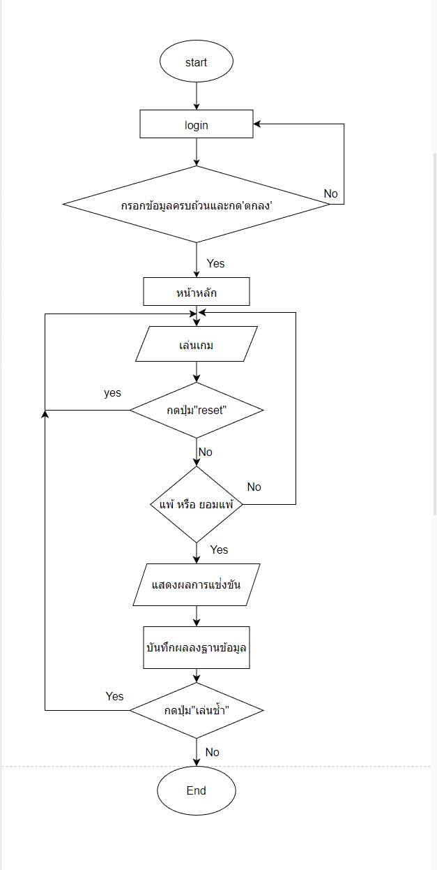

รูปที่ 3.5 ผังงานแสดงการทำงานของ Software

1) หน้าเข้าสู้ระบบ คือหน้าแรกเมื่อเข้าสู่โปรแกรม เป็นการกรอกข้อมูลชื่อผู้ใช้และรหัสผ่าน เพื่อเข้าสู่หน้าหลัก โดยหากยังไม่มีบัญชีจะมีปุ่ม ”ลงทะเบียน” ให้กดเพื่อไปสู่หน้าลงทะเบียนกรอกข้อมูลเพื่อสร้างบัญชีของผู้ใช้ได้

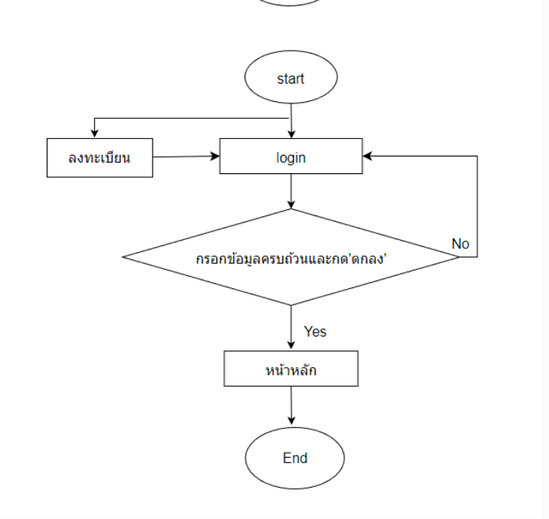

รูปที่ 3.6 ผังงานแสดงการทำงานในหน้าเข้าสู่ระบบ

2) หน้าหลัก คือหน้าที่ไว้สร้างห้องเพื่อเล่นเกมกับผู้เล่นอื่น และเป็น GUI ที่แสดงรายชื่อห้องที่ถูกสร้างในโปรแกรม โดยสามารถกดเพื่อเข้าร่วมห้องไปเล่นกับผู้เล่นอื่นได้

3) หน้าเล่นเกม จะเป็นใจกลางสำคัญของโปรแกรมนี้ มีการสุ่มตัวหมากขึ้นมา มีการประมูลตัวหมากระหว่างผู้เล่น การประมวลผลกติกาการเล่นเกม การแสดงตำแหน่งการเดินตัวหมาก การกินตัวหมาก การประมวลผลค่าเงิน การส่งตัวหมากเข้าเหมือง

3.4.3 โปรแกรมที่ใช้ในการพัฒนา

1) โปรแกรมที่ใช้ในการพัฒนาเว็บไซต์เกม ได้แก่ Visual Studio Code Node.JS

2) โปรแกรมที่ใช้ในการตัดต่อรูปภาพ ได้แก่ Adobe Photoshop CC

3) โปรแกรมที่ใช้ในการจัดการระบบฐานข้อมูล ได้แก่ MariaDB

## 3.5 วิธีการทดสอบ

3.5.1 ทดสอบระบบเว็บไซต์เกม

1) ทดสอบสร้างบัญชีผู้ใช้ เมื่อกรอกรายละเอียดข้อมูลเรียบร้อยแล้ว กดยืนยันจะเป็นการสมัครบัญชีผู้ใช้ขึ้นมาใหม่ และส่งข้อมูลบัญชีไปยังฐานข้อมูล

2) ทดสอบเข้าสู่ระบบ เมื่อกรอกชื่อและรหัสผ่านเรียบร้อยแล้ว กดเข้าสู่ระบบจะเป็นการตรวจสอบข้อมูลชื่อและรหัสผ่านว่าถูกต้องหรือไม่ และทำการเข้าสู่ระบบได้

3) ทดสอบในส่วนระบบสร้างห้องเล่นเกม

4) ทดสอบระบบประมูลว่ามีการสุ่มตัวหมากขึ้นมาในแต่ละรอบ โดยหมากจะต้องมีมูลค่าตามที่กำหนด

5) ทดสอบการวางตัวหมากที่ประมูลได้ สู่บนการะดานหมาก

6) ทดสอบในส่วนการนำหมากไปที่ระบบเหมือง

7) ทดสอบเรื่องตำแหน่งการเดินของตัวหมากแต่ละตัว โดยหมากจะต้องสามารถเดินไปได้ในตำแหน่งที่ถูกต้อง ตามกฎการเล่นหมากรุกสากล

8) ทดสอบในเรื่องการกินของตัวหมากของตัวหมากแต่ละตัว โดยหมากรุกจะต้องกินตัวหมากได้ในตำแหน่งที่ถูกต้อง ตามกฎหมายหมากรุกสากล

9) ทดสอบการจบเกม ถ้าจบตามรอบที่กำหนดจะนับแต้มจากหมากที่กินได้ หรือผู้เล่นฝ่ายใดสามารถกินตัวคิงอีกฝ่ายได้ หรือผู้เล่นฝ่ายใดจะกินปุ่ม “ยอมแพ้” ก็จะจบเกม

3.5.2 ทดสอบระบบฐานข้อมูล

1) ทดสอบฐานข้อมูลบัญชีผู้ใช้ โดยต้องเก็บข้อมูล ชื่อ ชื่อบัญชี รหัสผ่าน ตรงตามที่กรอกข้อมูลและบันทึกประวัติการเล่นเมื่อเล่นเกมจบในแต่ละเกม

# บรรณานุกรม

[1] วิกิพีเดีย สารานุกรมเสรี, **ทฤษฎีเกม,** [ออนไลน์], เข้าถึงได้จาก : <https://th.wikipedia.org/wiki/ทฤษฎีเกม> (23 ธันวาคม 2565)

[2] วิกิพีเดีย สารานุกรมเสรี, **หมากรุกสากล,** [ออนไลน์] เข้าถึงได้จาก : <https://th.wikipedia.org/wiki/หมากรุกสากล> (23 ธันวาคม 2565)

[3] Bilalić, M., Langner, R., Erb, M., & Grodd, W. (2010). Mechanisms and neural basis of object and pattern recognition: a study with chess experts. **Journal of Experimental Psychology: General**, PP 728-742.

[4] Lillo-Crespo, M., Forner-Ruiz, M., Riquelme-Galindo, J., Ruiz-Fernández, D., & García-Sanjuan, S., **Chess Practice as a Protective Factor in Dementia,** International journal of environmental research and public health, 2116.

[5] Brainscape's Academy, **Does chess make you smarter? 10 Brain benefits of playing chess,** [ออนไลน์] เข้าถึงได้จาก :https://www.brainscape.com/academy/does-chess-make-you-smarter/

**ประวัติผู้จัดทำปริญญานิพนธ์**



ชื่อ นายภัทรพล สมสกุล รหัส 116310400294-9

สาขาวิชา/ภาควิชา วิศวกรรมคอมพิวเตอร์

วัน-เดือน-ปี เกิด วันที่ 17 กันยายน 2544

สถานที่เกิด จังหวัดสระบุรี

ที่อยู่ 3 หมู่ 6 ตำบลหนองหมู อำเภอวิหารแดง จังหวัดสระบุรี

ประวัติการศึกษา มัธยมศึกษาตอนปลาย (ม.6) โรงเรียนประเทียบวิทยาทาน 2563

รูปภาพประกอบด้วย ทำท่าทาง, ผู้ชาย

คำอธิบายที่สร้างขึ้นโดยอัตโนมัติ

ชื่อ นางสาวศรัณยา ทะลาสี รหัส 116310400238-6

สาขาวิชา/ภาควิชา วิศวกรรมคอมพิวเตอร์

วัน-เดือน-ปี เกิด วันที่ 14 กุมภาพันธ์ 2545

สถานที่เกิด จังหวัดปทุมธานี

ที่อยู่ 53/248 ตำบลคลองหนึ่ง อำเภอคลองหลวง จังหวัดปทุมธานี

ประวัติการศึกษา มัธยมศึกษาตอนปลาย (ม.6) โรงเรียนธรรมศาสตร์คลองหลวงวิทยาคม 2563



ชื่อ นายกรกฤตย ก๋ำนารายณ์ รหัส 116310462007-0

สาขาวิชา/ภาควิชา วิศวกรรมคอมพิวเตอร์

วัน-เดือน-ปี เกิด วันที่ 12 พฤศจิกายน 2544

สถานที่เกิด จังหวัดปทุมธานี

ที่อยู่ 39/719 ตำบลรังสิต อำเภอธัญบุรี จังหวัดปทุมธานี 12110

ประวัติการศึกษา มัธยมศึกษาตอนปลาย (ม.6) โรงเรียนนวมินทราชินูทิศ สวน กุหลาบวิทยาลัย ปทุมธานี 2563

ประกาศนียบัตรวิชาชีพ (ปวช.) วิทยาลัยเทคนิคธัญบุรี 2563